L

GIU’ LE MANI DALLA DOMEMICA
di Don Antonio Mazzi

Per tanti motivi….. Perché far festa è igiene mentale. Non credo occorra scomodare la psicologia per capire che si deve staccare ogni tanto la spina, per restare normali.
Le nostre settimane sono bestiali. La sveglia che suona, il latte che per dispetto bolle mentre siamo in bagno, il figlio che rompe, la fila in autostrada, il direttore, la scrivania, il computer per ore. Tensione, scontento, banalità, furbizie, sgomitate, rivalità.
A sera il ritorno: code, incidenti, radio accesa sulla macchina. Ore 20,00 a casa. Stanchi, nervosi, intrattabili, senza alcuna voglia di baciare nessuno. Non siamo nati solo per lavorare.
Far festa significa goderci i figli, la famiglia, lasciar suonare la sveglia, dimenticare la macchina in garage, andare dal giornalaio con Giorgio, il minore, coltivare l’orto con Antonio, il maggiore, fare una biciclettata con tutta la famiglia, rispolverare alcuni hobby dimenticati.
Far festa significa leggere un libro, andare a teatro, vedere la rosa che cresce tutta colorata e il ragno che ricama la sua ragnatela sotto la trave della cucina.
Far festa significa raccontarci le storie, accendere il fuoco per fare il barbecue, suonare la chitarra, scoprire che la felicità è condita di cose semplici.
Far festa significa soprattutto abbandonarsi al trascendente, a Dio. Pregare fa bene al corpo, alla mente, al cuore. Guardando in alto diamo misure meno stupide alla vita quotidiana, ridotta a banalità perché svuotata dai superenalotto.
La sete di infinito che troppo spesso releghiamo dentro il nostro cuore va sprigionata. Ridurre il nostro Dio a un terapeuta, o a un portafortuna, fa più male che bene.
Scoprire invece che c’è un Padre che vale più di ogni cabala, di ogni oroscopo e di ogni fatalità, rende la nostra vita non solo più ragionevole, ma soprattutto più feconda, più tenera e più avventurosa.
Non toccateci la domenica!
---------------------------------------------------------------------------------------------------------------------------------------- PELLEGRINAGGIO A ROMA: 17 - 18 - 19 OTTOBRE 2008

Ci sono ancora alcuni posti disponibili.
Chi è interessato si affretti ad iscriversi da Don Demetrio, tel 0444/820808

BAR del CENTRO PARROCCHIALE: è aperto sabato ore 20,00 - 23,00;
domenica ore 9,00 - 12,00; ore 15,00 - 18,00.

Lunedì 06, ore 19,30 inizia il Corso di Taglio e Cucito al centro parroc.
ore 20,30 incontro Genitori di 1ª elem. (iscrizione alla Catechesi fam.)
Martedì 07,ore 15,00 Tombola al Centro parrocchiale
Ore 20,30 In ascolto della Parola, all’oratorio di Montebello:
Parola di Dio e Bibbia - Quale relazione (prof. don L. Bordignon)
Sabato 11, ore 9 inizia il corso di italiano per stranieri al centro parroc.
ore 15,00 –16,00 Confessioni in chiesa per giovani e adulti
Domenica 12, ore 9,00 Catechesi familiare (genitori e bambini di 1ª elem.)
--------------------------------------------------------------------------------------------------------------------------------------------------
Pulizie della Chiesa, mercoledì 8, ore 9,00: Giacomello Nadia – Marcati Giovanni – Massignan Luciana – Meneghini Renata – Pellizzari Emma – Rossetto Annarita.
--------------------------------------------------------------------------------------------------------------------------------------------------
In questa settimana inizia il Catechismo

Lunedì, ore 18,30: 3ª Media
Mercoledì, ore 14,30: 2ª elem. A; 3ª elem.
ore 15,00: 1ª media A; ore 17,00: 2ª media;
Venerdì, ore 14,30: 2ª elem. A; 4ª elem. A; 5ª elem. A;
Sabato, ore 14,30: 4ª elem. B; 5ª elem. B; 1ª media. B e C
Domenica ore 9,00 (ogni mese) 1ª elementare: Catechesi familiare Attenzione: i ragazzi delle Medie sono pregati di portare l’iscrizione.
--------------------------------------------------------------------------------------------------------------------------------------------------

I TRE FILTRI
Nella Grecia antica Socrate era apprezzato da tutti per la sua saggezza.
Si racconta che un giorno incontrasse un conoscente che gli disse: “Socrate, sai che cosa ho appena sentito di un tuo studente?”
“Aspetta un momento”, rispose Socrate. “Prima che tu melo dica vorrei che tu sostenessi un piccolo esame che è chiamato “Esame dei tre filtri”.
“Tre filtri?”. “Esatto”, continuò Socrate. “Prima che tu mi parli del mio studente, filtriamo per un momento ciò che stai per dire”.
1º filtro, il Filtro della verità:
“Ti sei accertato al di là di ogni dubbio che ciò che stai per dirmi è vero?”.
“No”, disse l’uomo, “in effetti me lo hanno raccontato”.
“Bene”, disse Socrate. “Quindi tu non sai se sia vero o meno”.
2º filtro, il Filtro della Bontà:
“Ciò che stai per dirmi sul mio studente è una cosa buona?”.
“No, il contrario”.
“Allora”, Socrate continuò, “tu vuoi dirmi qualcosa di male su di lui senza essere certo che sia vero?”.
L’uomo si strinse nelle spalle un po’ imbarazzato.
Socrate proseguì: “Puoi ancora passare l’esame, perché c’è il
3º filtro, il Filtro dell’Utilità:
Ciò che vuoi dirmi circa il mio studente mi sarà utile?”.
“Veramente…..non credo”.
“Bene”, concluse il saggio, “se ciò che vuoi dirmi non è Vero, non è Buono e neppure Utile, perché me lo vuoi dire?”. (Violetta M.)

Attenzione: i ragazzi delle Medie sono pregati di portare l’iscrizione.

Perché diciamo:
“Nel nome del Padre, del Figlio e dello Spirito Santo?”

Claudio a volte fa un segno di croce frettoloso e non ricorda nemmeno di recitare le belle parole che lo accompagnano. Eppure esse sono molto importanti!

Apparteniamo a Gesù
Quando un cristiano si segna con il segno della croce egli afferma di appartenere a Gesù, di essere un membro della sua famiglia. Quando ci presentiamo a qualcuno e diciamo il nostro nome e cognome, affermiamo: “Ecco chi sono (nome). Ecco la famiglia cui appartengo!”. Siamo orgogliosi del nostro nome e cognome e certamente non li scambiamo con altri.
In nome di…
Parlare poi “in nome di qualcuno” significa essere il suo messaggero. Nell’antichità signori e re mandavano persone di fiducia a portare i loro messaggi ai sudditi. Essi prestavano la loro voce per far conoscere i voleri del sovrano. Inoltre, si combatteva o si gareggiava in nome di qualcuno.
Così quando un cristiano dice “in nome di Dio”, dichiara di voler essere con la sua persona un messaggero vivo dell’amore di Dio Padre, Figlio, Spirito Santo. Cominciare e concludere la giornata con questo segno è un modo semplice e profondo per dire: “Signore, io sono tuo!”.
E’ il nostro Credo
Il segno di croce, con le parole che lo accompagnano, ci permette infine di esprimere, in uno solo, semplice gesto, le verità che sono a fondamento della nostra fede: tracciando il segno della croce annunciamo Gesù, morto e risorto per noi, dicendo Padre Figlio e Spirito Santo dichiariamo che Dio non è solo, ma è una comunità d’amore a cui tutti noi siamo chiamati a partecipare.
Come scriveva un grande vescovo, don Tonino Bello, Dio non è: uno+uno+uno, ma piuttosto uno x uno x uno. In Dio ogni Persona vive per l’altra. E questo è una specie di marchio di famiglia. Perché anche Gesù ha vissuto per gli altri e ha insegnato ai suoi discepoli a fare lo stesso.
(Franca Feliziani Kannheiser, Dossier Catechista 2008)

Altre informazioni visitando il sito della parrocchia: www.meledo.it
Hanno collaborato: Don Demetrio, Stefania.
Venerdì 10 ottobre, alle ore 20.30, ci sarà Giuseppe.

MELEDO - PARROCCHIA DI S. MAURIZIO

XXVII Domenica fra l’anno

N. 607 – 05 Ottobre 2008

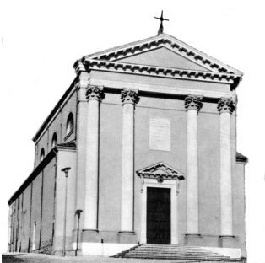

“C’era un uomo che piantò una vigna…la diede in affitto a dei contadini e se ne andò lontano”. (Mt 21,33)

La parabola dei contadini omicidi descrive le tragiche conseguenze di un’inqualificabile condotta dei capi del popolo d’Israele che pretendono di sfruttare la speranza messianica a loro esclusivo vantaggio, giungendo fino a perseguitare i profeti mandati da Dio e uccidendo perfino il suo Figlio. Il rimprovero fatto da Gesù ai capi del popolo “a voi sarà tolto il regno di Dio e sarà dato a un popolo che ne produca i frutti” vale per tutti noi, che potremmo essere tentati di sfruttare il Vangelo a beneficio delle nostre idee e dei nostri interessi.
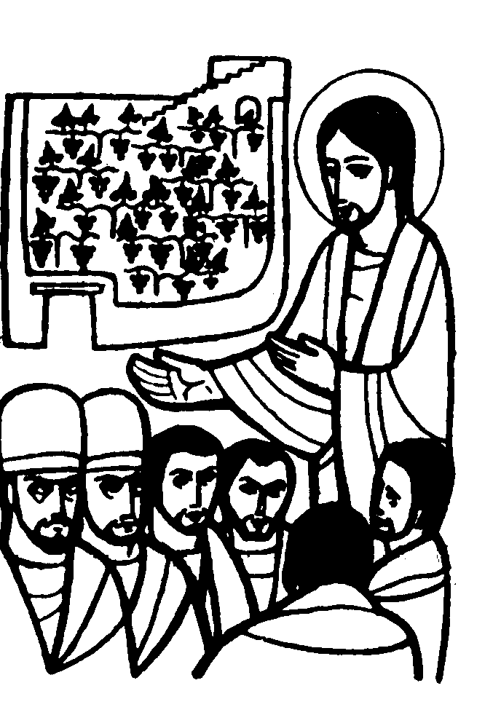1094

DOMENICA 05: 27ª tra l’anno Ss. Messe festive ore 8,00 –10,30
ore 8,00 Anime del Purgatorio
ore 10,30 a. Tognato Ines; a. Dina Scala e fam. Miazzi; Rezzaro Albina e
fam. Crestani.

LUNEDI’ 06: S. Bruno ore 19,00 S. Messa

MARTEDI 07: B. V. del Rosario ore 8,30 S. Messa e Adorazione
Def. Pietro, Luigia e Silvana

MERCOLEDI’ 08: S. Giovanni Calabria ore 8,30 S. Messa
Def. Rovetti Gelindo e Peruzzi Silvia

GIOVEDI’ 09: S. Dionigi ore 19,00 S. Messa

VENERDI’ 10: S. Daniele ore 15,00 S. Messa al Cimitero

SABATO 11: Beato Giovanni XXIII S. Messa festiva ore 19,00
Def. Bordignon Secondo e Viero Nevio; Frigo Paolina e sorelle; fam. Urbani.

DOMENICA 12: 28ª tra l’anno Ss. Messe festive ore 8,00 –10,30
ore 8,00 def. Chiarello Gianna
ore 9,00 Catechesi familiare (genitori e bambini di 1ª elementare)

